ФИО учителя - Овчинникова Т.А.
Предмет – математика
Класс | Даты уроков | Тема урока | Ссылки на видео уроки, ресурсы и параграфы учебников по теме: | Задания по теме |  |  | Адрес электронной почты для консультации и высылки домашних заданий учителю
 |  |  |  | Для самопроверки и закрепления материала | Для контроля (направить учителю); сроки
9-3 | 7.12 (алгебра)  7.12 (алгебра)  10.12 (алгебра) | Решение неравенств второй степени с одной переменной | Идентификатор:  998 527 1726  Пароль: Zwtw8M  п. 14 | № 304 (а, д), 305 (а), 306 (г), 325 (б, г)  № 310 (а),314 (б), 319, 320 (д, е) |  | Приложение 1  (10 декабря) | tatiana.owchinnikova2013@yandex.ru
9-3 | 9.12 (геометрия)  9.12 (геометрия) | 1) Уравнение прямой  2) Решение задач  по теме «Уравнение окружности и прямой» | Идентификатор:  998 527 1726  Пароль: Zwtw8M  глава 10, параграф 3 | 1) № 975,  978 (а, б)  2) № 982 (б), 985
10-1 | 7.12 (алгебра)  10.12 (алгебра)  10.12 (алгебра) | 1) Функция y=tgх, ее свойства и график  2) Функция y=ctgх, ее свойства и график  3) Обобщение по теме «Тригонометрические функции» | Идентификатор:  998 527 1726  Пароль: Zwtw8M  параграф 10-14 | 1) № 14.13, 14.15 (а, в), 14.19 (г), 14.2 (б, в)  2) 14.20 (а, б), 14.5 (б, г), 14.9 (б) |  | Приложение 2  (11 декабря) | tatiana.owchinnikova2013@yandex.ru
10-1 | 9.12 (геометрия)  9.12  (геометрия) | 1) Задачи  на построение сечений тетраэдра  2) Задачи  на построение сечений параллелепипеда | Идентификатор:  998 527 1726  Пароль: Zwtw8M  параграф 4, п. 14 | 1) № 72, 104  2) № 82, 83

Приложение 1 (алгебра для 9-3)
1 вариант
Решите уравнения:
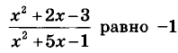
=
1
2
3
=
1
2
3
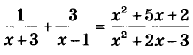
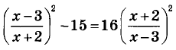

2 вариант
Решите уравнения:
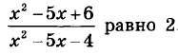
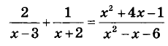
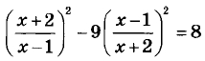

Приложение 2 (алгебра для 10-1)
